Ejercitación sobre los cálculos básicos en un Proyecto MDL-Forestal

Tomado y modificado del Curso de Formulación de proyectos MDL forestal. L. Pedroni y B. Locatelli. Buenos Aires, Argentina, febrero, 2009.

En este ejercicio, se seguirán 4 etapas:

1. Estimación del carbono almacenado en el proyecto.
2. Adicionalidad, línea base, fugas e incertidumbres.
3. Cálculo de los créditos de carbono (CERs).
4. Análisis financiero.

Nota: Al ser este un ejercicio académico de evaluación de idea de proyecto y no de diseño de un PDD, en su resolución no se llegan a aplicar ni las metodologías ni las herramientas aprobadas por la JE del MDL.

1. Primera etapa: Estimación del carbono almacenado en el proyecto

El objetivo de la primera etapa es estimar el carbono almacenado en la plantación forestal del proyecto. Se deben utilizar los datos sobre el régimen Silvícola, así como el área plantada y la duración del proyecto.

Determinaciones:

1.1 Calcular el carbono contenido en un árbol para cada año de los 25 años de rotación.
1.2 Calcular el número de árboles por hectárea para cada año de la rotación.
1.3 Calcular la cantidad de CO2 almacenado en una hectárea de plantación para cada año de la rotación.
1.4 En el ESCENARIO CON PROYECTO, ¿cuántas toneladas de CO2 almacena la zona de plantación (zona 2) para cada año de la duración del proyecto?

Nota: No se planta toda el área durante el primer año.

2. Segunda etapa: Adicionalidad

Preguntas:

2.1 El proyecto es rentable por si sólo. ¿Bajo cuáles circunstancias este proyecto podría ser
considerado como ADICIONAL?
2.2 ¿Cómo se estima el CARBONO ADICIONAL del proyecto?
¿Se debe tomar en cuenta las zonas 1 y 2?
¿Se debe tomar en cuenta la ganadería en la línea base y en el escenario con proyecto?
2.3 En la línea base, ¿Cuántas toneladas de CO2 almacena la zona 2 para cada año?
Discusión: ¿Cómo tomar en cuenta las incertidumbres sobre el crecimiento de la vegetación
secundaria?

2.4 ¿Cuántas toneladas de CO2 están secuestradas adicionalmente para cada año del proyecto?

3. Tercera etapa: Cálculo de los créditos de carbono

El periodo de acreditación es de 30 años. La primera verificación se hace al año 9 y, luego, cada 5 años.

Preguntas:

3.1 Se aplica el método de créditos temporales de 5 años (tCER). ¿Cuántos tCERs podrán ser vendidos por el proyecto?

3.2 Se aplica el método de créditos temporales de duración variable (lCER). ¿Cuántos lCERs podrán ser vendidos por el proyecto?

4. Cuarta etapa: Análisis financiero

Un comprador le propone adquirir los tCERs a un precio de € 0,60. El proyecto asumirá costos de transacción de € 200.000 el primer año y de € 15.000 para cada verificación. En el sector y la región, se utiliza una tasa de descuento del 8% para evaluar proyectos.

Preguntas:

4.1 Calcular el beneficio neto actualizado de la venta de carbono. ¿Es rentable acceder al MDL para su proyecto?

4.2 Antes de firmar el contrato (ERPA Emission Reduction Purchase Agreement), el comprador intenta imponer al proyecto un precio de tCER de € 0,20.
¿Todavía es rentable acceder al MDL con este precio?

4.3 Finalmente, el comprador acepta el precio de € 0,60. Desgraciadamente, un problema surge en la zona. Usted se da cuenta que le faltan títulos de propiedad para algunos terrenos del proyecto y piensa que eso podría causar conflictos. Para evitar problemas, decide forestar en solamente 1600 hectáreas (40% del terreno previsto al principio).
¿Todavía es rentable acceder al MDL en estas condiciones?
INFORMACIÓN SOBRE EL PROYECTO

Tamaño del proyecto: 5000 ha.
Duración del proyecto: 55 años
Coordenadas: Ae12-Gd23 del Mapa 5643 del IGN

Situación inicial

El terreno es una pastura extensiva de 5000 hectáreas con 2000 vacas.
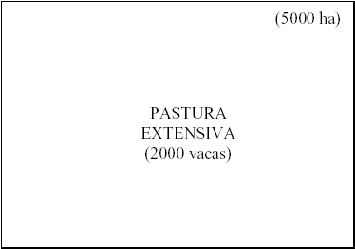
(5000 ha)

Escenario del proyecto

De lograrse el proyecto de reforestación pasaría lo siguiente:

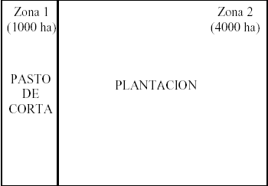

20% del área (zona 1): Pasaría de potrero extensivo a pasto de corta. Esta área es suficiente para mantener el número de cabezas de ganado que actualmente se mantiene 2000 animales.

80% del área (zona 2): Aquí se establece una plantación forestal a un ritmo de 800 ha cada año a partir del año 1 hasta cubrir todo el área.

Antes de plantar, se elimina la vegetación secundaria presente, pero no se quema: se pica la maleza y se deja en el lugar. Se asume que el carbono de esta vegetación se incorpora al suelo en el largo plazo.

Escenario de referencia (línea base)

De no lograrse el proyecto de reforestación, pasaría lo siguiente:

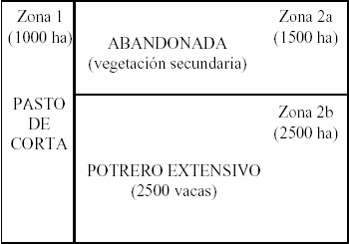

20% del área (zona 1): Igual al escenario del proyecto.
30% del área (zona 2a): Se abandonaría. En esta área se desarrollaría una vegetación secundaria que acumula un promedio neto de:

- 0,8 t/ha/año de biomasa hasta el año 5
(incertidumbre = 0,2 t/ha/año)

- 2 t/ha/año de biomasa del año 6 al año 20
(incertidumbre = 1 t/ha/año)

- 0,4 t/ha/año de biom. del año 21 al año 55
(incertidumbre = 0,2 t/ha/año)

Se asume que 50% de la biomasa es carbono.

50% del área (zona 2b): Continuaría como potrero extensivo y se podrá adquirir una vaca por cada ha (2500 vacas). No se considerará el carbono almacenado en la vegetación del potrero extensivo.

Información sobre la silvicultura

Especie que se quiere plantar: Pino . Densidad de madera: 0.45 t/m3 (madera seca)
Crecimiento DAP promedio: 0.018 m/año
Crecimiento en altura promedio: 1.8 m/año hasta el año 10, luego 1.1 m/año (se asume que no cambia el crecimiento después de un raleo).
Volumen comercial: 0.2 * DAP2 * Altura
(Volumen en m3/árbol, DAP en m, Altura en m)
Factor de expansión: 1.55

Fracción de carbono en la madera: 50%
Densidad inicial de la plantación: 1500 árboles por hectárea

Régimen Silvícola:

Primer raleo: al principio del año 5, se eliminan 45% de los árboles.
Segundo raleo: al principio del año 10, se eliminan 35% de los árboles.
Tercer raleo: al principio del año 15, se eliminan 25% de los árboles.
Corta final: 25 años.

Dado que una rotación dura 25 años y el proyecto 55 años, se hacen dos rotaciones durante la vida del proyecto.

Otros datos útiles sobre emisiones y gaseso

Emisiones de metano (CH4) 50 kg/año por cabeza de ganado
Potencial de calentamiento global del metano: 21 veces mayor al potencial del CO2
Relación de masas C/CO2 12/44, o CO2 Equivalente: 1 MgC= 3.666 Mg CO2
Tiempo de equivalencia: 100 años

Sobre las fugas: Un estudio preliminar ha demostrado que el proyecto no tendrá fugas.

Sobre los impuestos:

De los CERs que el proyecto podría generar:

2% deben entregarse al Fondo de Adaptación
2% deben entregarse a la Junta Directiva del MDL
3% deben entregarse a la oficina nacional que avala el proyecto.

